講師資歷簡介_廖永靜
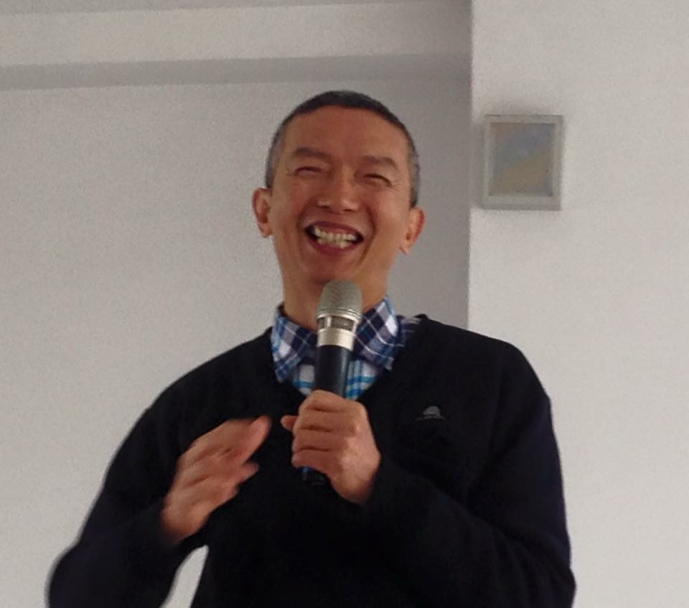 | 最高畢業學歷：  政治大學中山人文社會科學研究所博士  畢業年度： 1993年
服務單位名稱 | 嘉義大學輔導與諮商學系
職稱 | 專任副教授退休
經歷  單位名稱職稱 | 國立嘉義大學通識教育中心主任、嘉義師範學院副教授兼社教系主任、秘書室主任  台灣省政府人事處第一、三科科長 (1993年離職轉任教職) 國小教師(1982年離職)
兼職 | 2019北京市家庭教育指導師授證課程講師、重慶市賞識教育基地顧問兼教師與家長培訓講師  2018 北京師範大學家庭教育學士班及證照班授課講師 (家庭教育概論、親子關係與溝通)  2018 重慶家庭教育指導師培訓授課講師  2018 廈門愛思沐正向管教機構授證課程授課  2018 台灣家庭生命教育交流推廣學會顧問  2018 台灣中化製藥銀髮事業諮詢顧問  2017 北京芳誠教育機構講師  2017 北京鴻猷文化機構家庭教育授證課程講師  2003- 澳門聖若瑟大學（原澳門高等校際學院）家長教育授證課程講師  2000 香港教育暨青年局家庭教育演講嘉賓  1999- 海峽兩岸家庭教育國際學術研討會論文發表人 (每年)  嘉義縣性別平等委員會委員、南投縣兒少保護委員  會委員、彰化縣終身學習委員會委員、雲林縣家庭教育諮詢委員會委員、雲林縣縣政諮詢委員會委員、南投縣縣政諮詢委員會委員、南投縣家庭教育諮詢委員會委員、陳綢兒少家園顧問
專長 | 家庭教育（家庭社會學、家庭生態學、家庭發展理論、親職教育）、團體動力與團體工作、性別與婚姻關係教育、心理輔導、情緒管理與壓力紓解、心靈心理學
著作 | 父愛的力量。北京：新華出版社，2002年。  做個Ａ＋爸爸。台北：遠流出版公司，2003年。  愛閱讀家庭。澳門：教育暨青年局，2004年。  讓生命飛躍。嘉義：妙音出版社，2012再版。  別再把他當小孩。台北：愛家出版社。2013年 (論文集)。  教育部委託彰師大專案製作教師終身學習遠距學習教材2016年。連結網站：105-1-(進院)多元文化教育。 https://ppt.cc/fzTJ3x  其他相關論文數十篇。

